31 января 2018 г. состоялась научно-практическая Конференция «Экологическая безопасность Подмосковья».

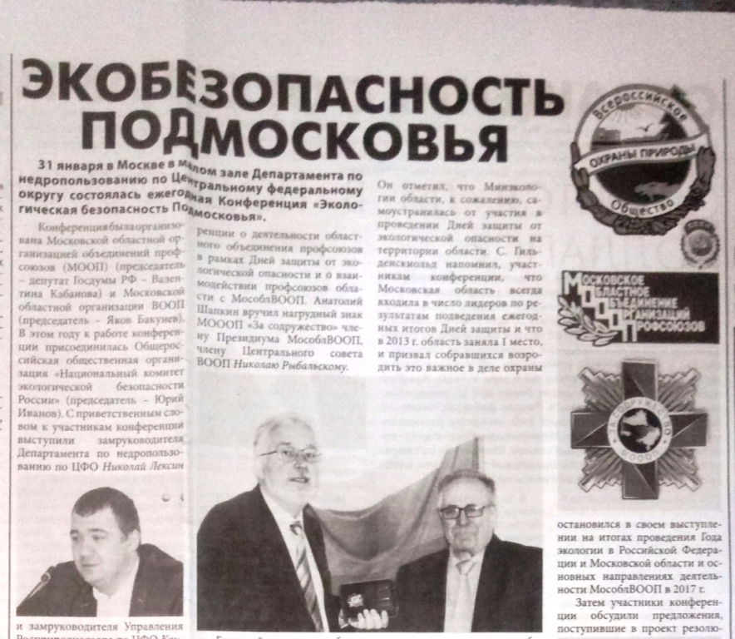
В рамках конференции состоялось подведение итогов Года экологии и были запланированы экологические мероприятия на 2018 год. В работе Конференции принял участие заведующий Отделом по охране труда и экологии Союза «Московское областное объединение организаций профсоюзов» Анатолий Ильич Шапкин.
Профсоюзы Подмосковья на протяжении ряда лет активно взаимодействуют в вопросах сохранения экологии Подмосковья с Министерством экологии и природопользования Московской области, Мособлпотребнадзором, Московской областной организацией Всероссийского общества охраны природы.
В Региональном трехстороннем соглашении между Правительством области, профсоюзами и Союзом работодателей Подмосковья есть специальный раздел, в котором отражены вопросы экологической безопасности. Областное Объединение профсоюзов является ежегодным и активным участником экологической акции «Дни защиты от экологической опасности». Отмечая важность этого вопроса, Президиум МОООП принял Обращение к членам профсоюза и жителям Московской области об активном участии в проведении этой акции в 2017 году, объявленному «Годом экологии». В рамках этих мероприятий МОООП, областные, первичные организации профсоюзов приняли участие в программе «Наш лес. Посади свое дерево», субботниках по уборке мусора, благоустройству территорий. Эта работа будет продолжена и в 2018 году.

